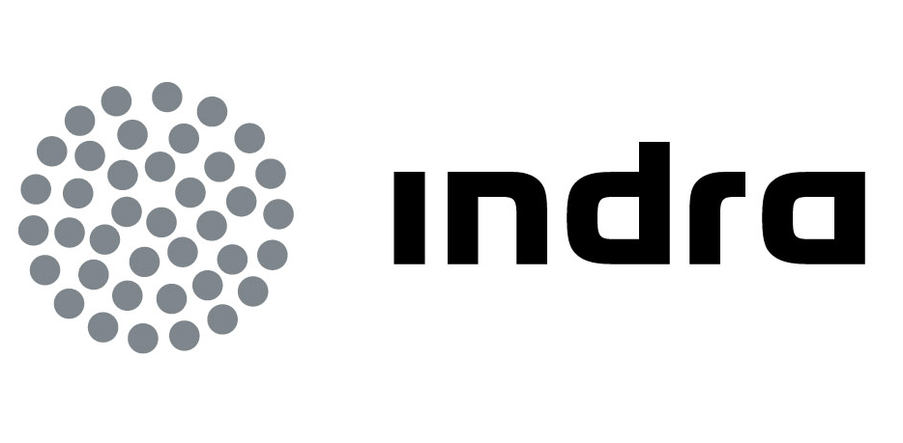 | Comunicado  de prensa

Indra refuerza su presencia en italia con la adquisición de galyleo

- Visiant Galyleo es una empresa líder en servicios de Tecnologías de la Información en Italia, con unas ventas en 2010 de 36M€
- La multinacional adquiere el 77,5% del capital social de la italiana con opción de compra hasta el 100% en los próximos cinco años
- Un 22,5% de la tecnológica queda en manos de los principales directivos de la compañía

Indra, la multinacional de Tecnología número 1 en España y una de las principales de Europa, ha alcanzado un acuerdo con el Grupo Visiant para la adquisición de 100% de las acciones de la empresa italiana Visiant Galyleo (Galyleo), compañía líder en servicios de TI y proveedora de soluciones de tecnología para las principales empresas italianas. Con esta operación, la multinacional refuerza su liderazgo en Europa, donde está presente en los principales mercados.
El acuerdo se materializará en dos fases: en la primera, coincidiendo con el cierre de la operación, Indra ha adquirido el 77,5% de las acciones de Galyleo a una valoración del negocio (entreprise value) de la empresa de 21 millones de euros. En una segunda fase (primer semestre de 2016), Indra adquirirá el 22,5% restante de las acciones, por un precio variable en función del resultado de la compañía en 2015. Este 22,5% quedará, mientras tanto, en manos de los principales directivos de la empresa.
Galyleo es una compañía italiana con la que Indra viene colaborando desde 2009 en varios clientes. La empresa cuenta con 416 empleados y en 2010 sus ventas alcanzaron los 36 millones de euros. Su sede central se encuentra en Roma y tiene oficinas en Milán y centros de trabajo en Nápoles y Matera.
Diversificación y oportunidades de negocio
La oferta de servicios de Galyleo se ha dirigido tradicionalmente al mercado de telecomunicaciones, que representarán en 2011 un 25% de sus ventas. La empresa opera también en el mercado de Utilities y el Financiero. Su posición en clientes multinacionales de gran potencial de desarrollo, especialmente en los mercados de Telecom y Media y de Energía, es uno de los principales activos estratégicos de Galyleo.
La amplia experiencia de Indra y el conocimiento y liderazgo de Galyleo en el mercado italiano se traducirán en importantes oportunidades de desarrollo de negocio y crecimiento en los próximos años.
Expansión internacional y presencia en Italia
La adquisición de la empresa italiana forma parte de la estrategia de crecimiento de Indra en Europa, donde es la primera empresa en inversión en I+D+i del sector de Tecnologías de la Información. Indra está presente también en Europa, tanto en la gestión del tráfico aéreo, como en los sistemas de ticketing y en los principales procesos electorales en distintos países. Forma parte del Eurofighter, el avión de defensa europeo, y cuenta con centros de Excelencia y Software Lab, en Europa del Este.
En Italia, Indra ya está presente desde hace más de veinte años con proyectos relevantes para grandes clientes en el área de Energía, donde gestiona aplicaciones de sistemas, y en Telecomunicaciones y en Defensa.
En 2008, Eurofighter Simulation Systems (ESS) adjudicó a Indra un contrato para realizar actividades de producción para nuevos simuladores para las cuatro naciones que componen el núcleo del programa, entre ellas Italia. En el área de Defensa, Indra también ha realizado proyectos de simulación para la Marina italiana y el pasado año, la multinacional llegó a un acuerdo para implantar sus sistemas de defensa electrónica en los dos nuevos submarinos U212 de la Armada italiana.
Indra es la multinacional de Tecnologías número 1 en España y una de las principales de Europa y Latinoamérica. Es la segunda compañía europea de su sector por inversión en I+D+i, con cerca de 500 M€ invertidos en los últimos tres años. Las ventas en 2010 ascendieron a 2.557 M€ y su actividad internacional supone ya el 40%. Cuenta con más de 31.000 profesionales y con clientes en más de 110 países.

